Молодежным сообществом ЮАО с 13 апреля по 17 апреля проводится молодежно-студенческая акция «Никто не забыт, ничто не забыто»
17.04.2015
В рамках подготовки к празднованию 70-й годовщины Победы советского народа в Великой Отечественной войне 1941-1945гг. префектурой Южного округа совместно с Молодежным сообществом ЮАО с 13 апреля по 17 апреля проводится молодежно-студенческая акция «Никто не забыт, ничто не забыто» по уходу за воинскими захоронениями на Котляковском, Донском, Даниловском, Ореховском, Покровском кладбищах и некрополе Донского монастыря (124 индивидуальных и 5 братских захоронений). В акции принимает участие 200 человек молодежи.
В рамках общегородской патронатной акции в период с 10 апреля по 8 мая 2015 года на территории округа будут приведены в порядок 174 памятных места воинской славы: памятники, мемориальные доски, обелиски и стелы, установленные в честь погибших в годы Великой Отечественной войны воинов.
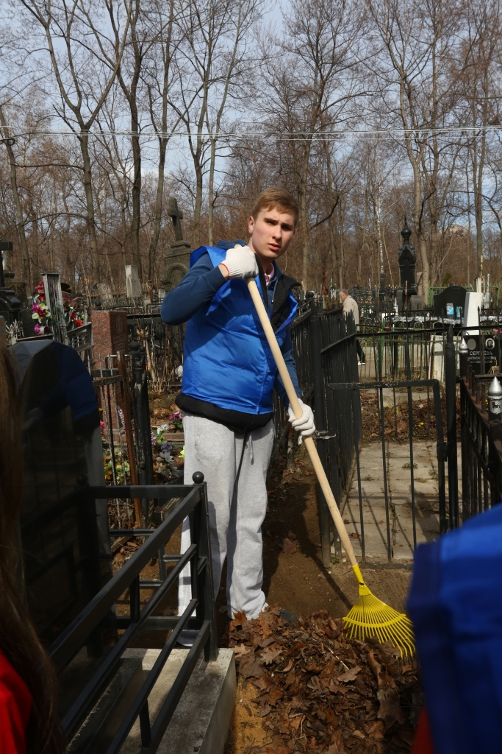

Адрес страницы: http://uao.mos.ru/presscenter/news/detail/1753016.html
Префектура Южного административного округа города Москвы

